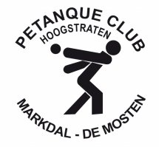

Petanqueclub

De Mosten

Hoogeind 74-2321 Meer
Zaterdag 18 juni 2011

OPEN

AARDBEI-TORNOOI

Doubletten

4 ronden

Begin: 13.00u.

Inschrijven vanaf 12.00 tot 12.45 u.

Inleg: 6 euro per doublet

Geen licentie verplicht

Iedereen heeft prijs!

